Вопросы :
1. Какое химическое вещество наиболее часто используют для дезинфекции водопроводной воды? (Хлор)

2. Какой процент сельского населения Африки не обеспечен питьевой водой в достаточном количестве? (75%)

а) 25%,
б) 45%,
в) 75%.

3. Вода покрывает ? поверхности Земли. Какой процент составляет пресная вода? (3%)
Сколько пресной воды доступно для употребления? ( 1%)

4. Сколько воды содержится в организме взрослого человека? (65%)

а) 25%,
б) 65%,
в) 85%

5. Назовите заболевания, которых можно избежать путем обеспечения населения доброкачественной питьевой водой и соблюдением санитарных норм? (Желудочно-кишечные заболевания)

6. Какие химические вещества способствуют превращению осадков в кислотный дождь? (Двуокись серы, двуокись натрия)

7. Какие пути загрязнения гидросферы вы знаете? (Промышленные и бытовые сточные воды, атмосферные осадки, удобрения и пестициды, нефть, свалки).

8. Какие способы обеззараживания воды, вы знаете? (Биологическая, химическая)

Вопросы анкеты:
- Для каких целей по вашим наблюдениям используется вода в вашей семье?
- Для чего используется самое большое количество воды?
- Проводите ли вы очистку воды с помощью фильтра?
- Как можно экономить воду?
Диаграмма результатов анкетирования по 1 вопросу:
Для каких целей по вашим наблюдениям используется вода в вашей семье?
18 12 7 4 4 2
Вывод: В каждой семье постоянно используется вода. Мои одноклассники подметили, что постоянно вода используется для приготовления еды, купания, мытья посуды, в меньшем количестве для стирки, полива цветов и мытья полов.
Диаграмма результатов анкетирования по 2 вопросу:
Для чего используется самое большое количество воды?
3 14 5 2 1
Вывод: Большинство детей считают, что самое большое количество воды используется для купания.
Диаграмма результатов анкетирования по 3 вопросу:
Проводите ли вы очистку воды с помощью фильтра?
Ответов: Да – 20 чел Нет - 5 чел
Изучив соответствующую литературу по данной проблеме, проведя практическое занятие “Как очистить загрязненную воду”, а также, узнав о водоочистных сооружениях в нашем городе (очистные сооружения водопровода и канализации МУП г. Астрахани “Водоканал”) мы провели игру-интервью среди родственников. Проанализировав ответы наших родных, мы составили бланки-анкеты с аналогичными вопросами, чтобы узнать отношение других учащихся наших классов и их родителей к данной проблеме.
В опросе участвовало 28 человек: 16 детей и 12 взрослых.
Вопросы | Опасно ли загрязнение воды для человека? |  |  | Знаете ли вы о водоочистных сооружениях в нашем городе? |  | Есть ли у вас в семье собственная система очистки воды? |  |  | Должен ли каждый человек беречь воду?
Ответы |  |  |  | да | нет | да | нет | не знаю | да | нет | не знаю
Взрослые | 12 | 0 | 0 | 8 | 4 | 8 | 4 | 0 | 12 | 0 | 0
Дети | 12 | 0 | 4 | 2 | 14 | 9 | 4 | 3 | 15 | 0 | 1
Из результатов таблицы мы сделали вывод, что взрослые и большинство учащихся осознают опасность загрязнения воды для жизни человека и необходимость бережного отношения к главному богатству Земли. В большинстве семей имеются собственные системы очистки воды. Но не все участники опроса знают о водоочистных сооружениях нашего города.

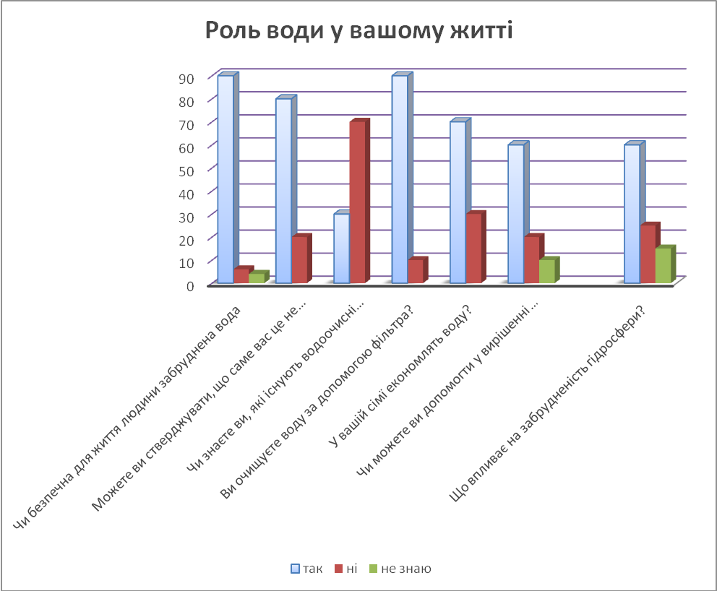
Питання:
1. Чи небезпечне для життя людини забрудненість води? так ні не знаю
2. Можете ви стверджувати, що саме вас це не стосується? так ні
3. Чи знаєте ви, які існують водоочисні спорудження? так ні
4. Ви очищуєте воду за допомогою фільтра? так ні
5. У вашій сім̕ ї економлять воду? так ні
6. Як ви вважаєте, чи можете ви допомогти у вирішенні проблеми забруднення водних ресурсів вашого краю? так ні не знаю
7. А ви намагаєтесь не забруднювати водні ресурси, що вас оточують?

5. Екологічні проблеми сьогодення
Учитель. Усі ви знаєте, що існує чотири типи забруднення води: хімічне, фізичне, теплове й біологічне. В Україні до даних типів забруднення 1986 р. додалося ще одне — радіоактивне. А зараз пропонуємо вам переглянути відеоролик, який більш докладно розкриє екологічні проблеми сьогодення ( перегляд відеоролику).
Учитель. Земля — не вічна благодать,
Коли далекого нащадка
У світ ти пустиш жебрувати,
Їй буде нічого йому подать.
З відеоролику ви зрозуміли, що ми не залишаємось осторонь від проблеми забруднення води. Щоб розглянути, як забруднена вода впливає на розвиток живих клітин, одна група наших учнів провела практичне дослідження, про яке більш докладно вони вам і розкажуть.
Доповідь учня. Для свого дослідження ми використали три зразки води:
1-й зразок – звичайна вода з під крану;
2-й зразок – вода з очисних споруд шахти;
3-й зразок – вода з місцевої річки.
За два тижні у кожну склянку з водою ми помістили звичайну цибулю. Як бачите, цибуля проросла тільки у першій склянці, де знаходиться чиста вода, а в інших склянках нічого не змінилося. Можна зробити висновок: життя у забрудненій воді неможливе.

Друга група провела соціологічне дослідження, а саме анкетування (додаток 2) учнів нашої школи.
Доповідь учня. Вивчивши відповідну літературу з цієї проблеми, провівши практичне дослідження, ми провели анкетування серед учнів нашої школи, щоб дізнатися про їх відношення до цього питання. З діаграми результатів анкетування ми зробили висновок, що більшість учнів усвідомлюють небезпеку забруднення води для життя людини і необхідність дбайливого ставлення до головного багатства Землі. У більшості сімей використовують фільтри для очищення води. Але не усі учасники опитування знають про водоочисні спорудження.

